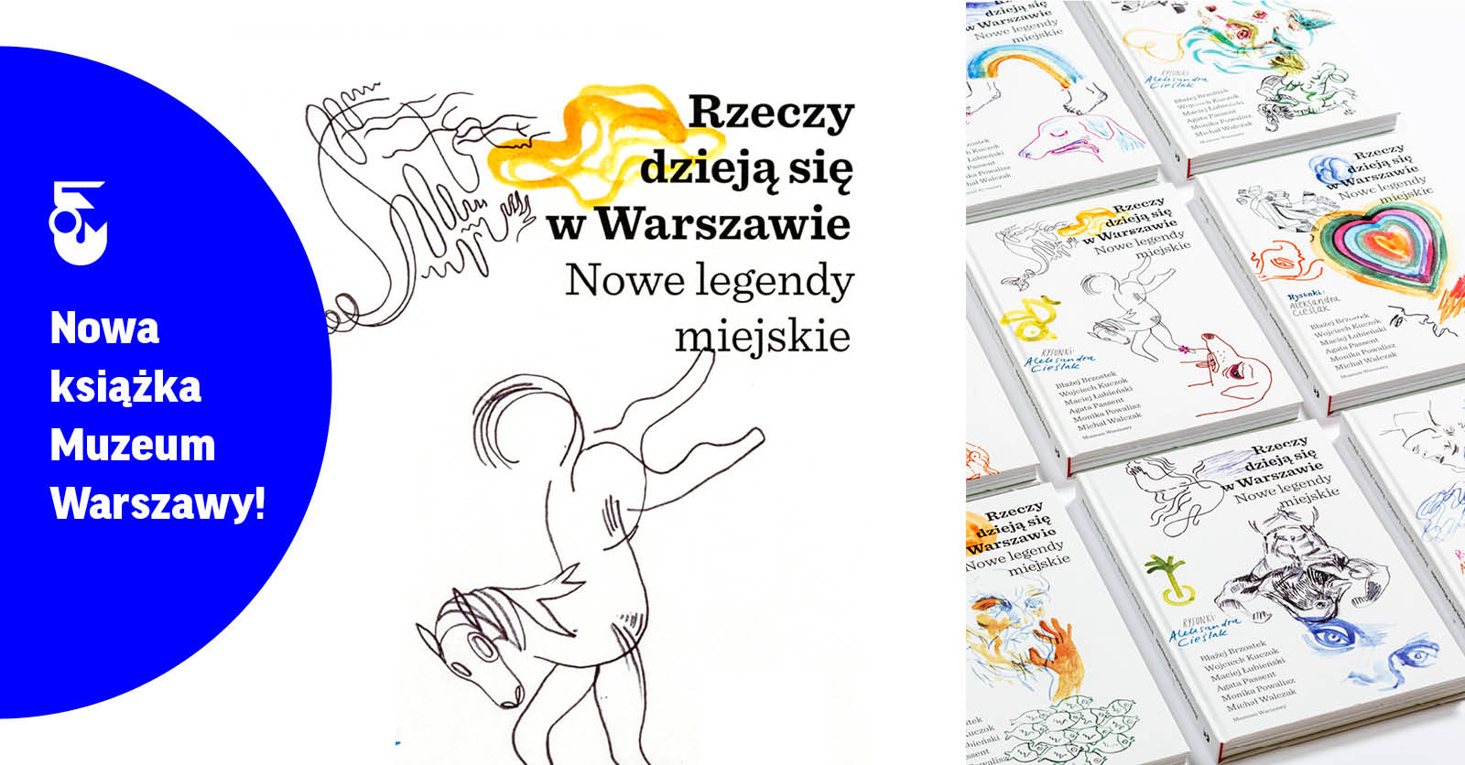

„Rzeczy dzieją się w Warszawie” – współczesne miejskie legendy od Muzeum Warszawy

Dlaczego Szwedzi zbudowali Ikeę właśnie na Targówku? Co jest za ścianą tunelu średnicowego? Skąd król popu wziął się na nadwiślańskiej plaży? W nowej książce Muzeum Warszawy „Rzeczy dzieją się w Warszawie” niezwykłe historie o zwyczajnych miejscach stolicy opowiada sześcioro pisarzy. Okładkę zdobią rysunki Aleksandry Cieślak, a dzięki specjalnemu algorytmowi każda jest zupełnie inna.

„Rzeczy dzieją się w Warszawie” to trzecia książka z warszawskimi opowiadaniami wydana przez Muzeum Warszawy. Legendy to niezwykłe opowieści o6 zwykłych miejscach. Poprosiliśmy sześcioro pisarzy, by napisali nowe legendy miejskie stolicy, inspirowane eksponatami z wystawy „Rzeczy warszawskie”. – mówi Agnieszka Rasmus-Zgorzelska, redaktorka książki. Do współpracy przy tegorocznym projekcie zaproszono znakomitych autorów, m.in. Agatę Passent, Wojciecha Kuczoka czy Błażeja Brzostka. Opowieści łączą wątki fantastyczne z lokalnym konkretem – historycznymi wydarzeniami, postaciami i elementami krajobrazu. W odróżnieniu od bajek, umiejscowione są w rzeczywistej, dobrze znanej nam przestrzeni, tłumacząc pochodzenie nazwy ulicy, czy związanego z danym miejscem symbolu.

Zaproszeni pisarze stworzyli alternatywne, literackie historie na temat Warszawy, jej dzielnic, miejsc, postaci historycznych i bohaterów lokalnej wyobraźni. W opowiadaniu „Najpiękniejszy dzień roku”, Agata Passent przybliża m.in. postać tajemniczego bohatera dzielnicy: Miasto woła na mnie „Ninja z Grochowa”. Trochę się boją, trochę udają, że mnie nie widzą – ot, jeszcze jeden warszawski wariat.

Szata graficzna książki to dzieło dwojga artystów. Kuba Sowiński zaprojektował najprostszą, skrajnie minimalistyczną w wyrazie książkę, a następnie zaprosił do współpracy ilustratorkę Aleksandrę Cieślak, która ten szlachetny, ascetyczny projekt „zepsuła” szalonymi rysunkami, jakie mogą powstać w wyobraźni znudzonego na szkolnej lekcji nastolatka. Pokryte ilustracjami okładki książki zostały zaprojektowane i wydrukowane przy wykorzystaniu specjalnego algorytmu tak, że w całym nakładzie nie ma dwóch takich samych.

Opowiadania: Błażej Brzostek, Wojciech Kuczok, Maciej Łubieński, Agata Passent, Monika Powalisz i Michał Walczak.
Projekt: Kuba Sowiński / Szeryfy
Ilustracje: Aleksandra Cieślak
Koncepcja i redakcja: Agnieszka Rasmus-Zgorzelska

Książka dostępna jest w sklepie stacjonarnym i internetowym Muzeum Warszawy w cenie 45zł.
____

Kontakt dla mediów:
Anna Ślusareńka
Zespół Komunikacji
Muzeum Warszawy
+48 22 277 43 45
anna.slusarenka@muzeumwarszawy.pl

